#### 概念

卡尔曼滤波器：对于这个滤波器，我们几乎可以下这么一个定论：只要是存在不确定信息的动态系统，卡尔曼滤波就可以对系统下一步要做什么做出有根据的推测。

#### 卡尔曼滤波眼里的机器人的问题

机器人有一个包含位置和速度信息的状态

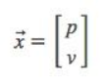

我们不知道它们的实际值是多少，但掌握着一些速度和位置的可能组合，其中某些组合的可能性更高：卡尔曼滤波假设两个变量（在我们的例子里是位置和速度）都应该是随机的，且符合高斯分布。每个变量都有一个均值，它是随机分布的中心；有一个方差，是衡量组合的不确定性。位置和速度是相关的，且用协方差矩阵（对称矩阵）来描这种相关性，元素表示第i个变量和第j个变量之间的相关程度。

#### 卡尔曼预测部分

#### 使用矩阵描述问题

在这里我们用矩阵来描述问题：首先把关于状态的信息建模为高斯分布，然后我们还需要K时刻的两个信息：最佳估计（均值）和协方差矩阵。

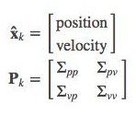（1）

#### 根据当前状态（k-1时）来预测下一个状态（k时）

接下来，通过查看当前状态（k-1时）来预测下一个状态（k时）。这里我们查看的状态不是真值，但预测函数无视真假，可以给出新分布。以下为位置和速度的基本运动公式：

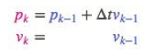

换成矩阵形式：

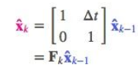（2）

用矩阵表示这个预测步骤，它从原始预测中取每一点，并将其移动到新的预测位置。如果原始预测是正确的，系统就会移动到新位置。这个预测矩阵，它能给出机器人的下一个状态

#### 协方差矩阵更新

如果我们将分布中的每个点乘以矩阵A，那么它的协方差矩阵会发生什么变化

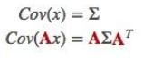（3）

把这个式子和上面的最佳估计结合，可得：

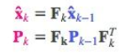（4）

#### 外部控制量（外部影响）

但是，除了速度和位置，外因也会对系统造成影响。在机器人示例中，导航软件也可以发出停止指令。对于这些信息，我们把它作为一个向量，纳入预测系统作为修正。

假设油门设置和控制命令是已知的，我们知道火车的预期加速度a。根据运动学基本定理，我们可得：

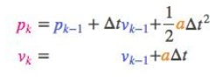（5）

转换成矩阵形式：

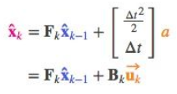（6）

IMG_256是控制矩阵（输入增益矩阵），是控制向量（系统输入向量）。

#### 外部干扰（外部不确定因素）

当我们监控机器人时，它可能会受到风的影响；当我们跟踪轮式机器人时，它的轮胎可能会打滑，或者粗糙地面会降低它的移速。这些因素是难以掌握的，如果出现其中的任意一种情况，预测结果就难以保障。这要求我们在每个预测步骤后再加上一些新的不确定性，来模拟和“世界”相关的所有不确定性。

加上外部不确定性后，的每个状态向量都移动到一个新的服从高斯分布的区域，协方差为。换句话说，将不确定影响的干扰当做协方差为的噪声，这就产生了具有不同协方差（但具有相同均值）的新的高斯分布。

#### 预测过程的完整表达式

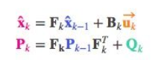（7）

简而言之：

新的最佳估计是基于原最佳估计和已知外部影响校正后得到的预测。

新的不确定性是基于原不确定性和外部环境的不确定性得到的预测。

#### 更新

通过通过测量来细化估计值。将在传感器阶段获取的估计值，用当前状态的观测值信息修正，以获得一个更接近真实值的新的估计值。

1. 预测状态的单位与尺度与传感器读数状态的单位与尺度不一致。因此设传感器读数矩阵为，则有预测值的高斯分布：

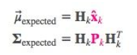（8）

1. 传感器读数的分布均值，由于噪声的不确定性，使得传感器记录的信息不准确将这种不确定性（传感器噪声）的协方差设为。
2. 现有两个高斯分布：一个围绕预测值均值，一个围绕传感器读数

对于任何可能的读数（，），这两种方法的状态都有可能是准的，也都有可能是不准的。重点是我们怎么找到这两个准确率。最简单的方法是两者相乘：

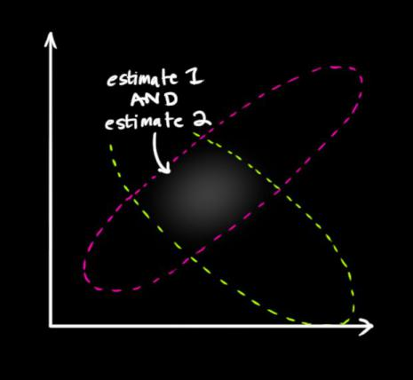

重叠区域也是服从高斯分布。

重叠区域的均值就是两个估计最可能的值，即最优估计

1. 结合高斯

设方差为，均值为，曲线方程：

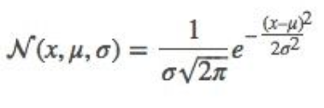（9）

两个高斯相乘：

（10）

计算可得：

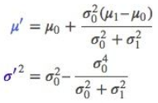（11）

用k简化：

（12）

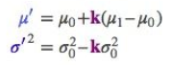（13）

矩阵格式：

（14）

（15）

1. 结论

预测分布：

传感器读数分布：

与（14）、（15）结合得到：

（16）

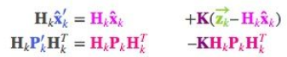（17）

简化上式：

（18）

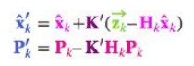（19）

是我们的最佳估计值，可以把它继续放进去做另一轮预测。

